Техникалық инспекция саласындағы мемлекеттік көрсетілетін қызметтер регламенттерін бекіту туралы
Күшін жойған
Маңғыстау облысы әкімдігінің 2015 жылғы 21 қазандағы № 317 қаулысы. Маңғыстау облысы Әділет департаментінде 2015 жылғы 20 қарашада № 2870 болып тіркелді. Күші жойылды-Маңғыстау облысы әкімдігінің 2020 жылғы 10 наурыздағы № 40 қаулысымен
Ескерту. Күші жойылды - Маңғыстау облысы әкімдігінің 10.03.2020 № 40 (алғашқы ресми жарияланған күнінен кейін күнтізбелік он күн өткен соң қолданысқа енгізіледі) қаулысымен.
РҚАО-ның ескертпесі.
Құжаттың мәтінінде түпнұсқаның пунктуациясы мен орфографиясы сақталған.
"Мемлекеттік көрсетілетін қызметтер туралы" 2013 жылғы 15 сәуірдегі Қазақстан Республикасының Заңына сәйкес облыс әкімдігі ҚАУЛЫ ЕТЕДІ:
1. Қоса беріліп отырған:
1) "Тракторларды және олардың базасында жасалған өздігінен жүретін шассилер мен механизмдерді, өздігінен жүретін ауыл шаруашылығы, мелиоративтік және жол-құрылыс машиналары мен механизмдерін, сондай-ақ жүріп өту мүмкіндігі жоғары арнайы машиналарды жүргізу құқығына куәліктер беру" мемлекеттiк көрсетілетін қызмет регламенті;
2) Алынып тасталды - Маңғыстау облысы әкімдігінің 18.09.2017 № 212 қаулысымен (алғашқы ресми жарияланған күнінен кейін күнтізбелік он күн өткен соң қолданысқа енгізіледі).
3) Тракторлар және олардың базасында жасалған өздігінен жүретін шассилер мен механизмдер, монтаждалған арнайы жабдығы бар тіркемелерді қоса алғанда, олардың тіркемелері, өздігінен жүретін ауыл шаруашылығы, мелиоративтік және жол-құрылыс машиналары, сондай-ақ өтімділігі жоғары арнайы машиналар үшін тіркеу құжатын (телнұсқасын) және мемлекеттік нөмірлік белгі беру" мемлекеттік көрсетілетін қызмет регламенті;
4) Тракторларды және олардың базасында жасалған өздiгiнен жүретін шассилер мен механизмдерді, монтаждалған арнайы жабдығы бар тiркемелердi қоса алғанда, олардың тiркемелерiнің, өздiгiнен жүретін ауыл шаруашылығы, мелиоративтік және жол-құрылыс машиналары мен механизмдерінің, сондай-ақ жүріп өту мүмкiндiгi жоғары арнайы машиналардың кепілін мемлекеттік тіркеу (тіркеуден алу)" мемлекеттік көрсетілетін қызмет регламенті;
5) "Тракторларды және олардың базасында жасалған өздігінен жүретін шассилер мен механизмдерді, монтаждалған арнайы жабдығы бар тіркемелерді қоса алғанда, олардың тіркемелерін, өздігінен жүретін ауыл шаруашылығы, мелиоративтік және жол-құрылысы машиналары мен механизмдерін, сондай-ақ жүріп өту мүмкіндігі жоғары арнайы машиналарды жыл сайынғы мемлекеттік техникалық байқаудан өткізу" мемлекеттiк көрсетілетін қызмет регламенті;
6) Алынып тасталды - Маңғыстау облысы әкімдігінің 25.04.2019 № 76 қаулысымен (алғашқы ресми жарияланған күнінен кейін күнтізбелік он күн өткен соң қолданысқа енгізіледі).
Ескерту. 1 - тармаққа өзгерістер енгізілді- Маңғыстау облысы әкімдігінің 18.09.2017 № 212 (алғашқы ресми жарияланған күнінен кейін күнтізбелік он күн өткен соң қолданысқа енгізіледі); 25.04.2019 № 76 (алғашқы ресми жарияланған күнінен кейін күнтізбелік он күн өткен соң қолданысқа енгізіледі) қаулыларымен.
2. Маңғыстау облысы әкімдігінің мына қаулыларының күші жойылды деп танылсын:
Маңғыстау облысы әкімдігінің 2014 жылғы 18 маусымдағы № 154 "Техникалық инспекция саласында мемлекеттік көрсетілетін қызметтер регламенттерін бекіту туралы" қаулысы (Нормативтік құқықтық актілерді мемлекеттік тіркеу тізілімінде № 2480 болып тіркелген, 2014 жылғы 4 тамызда "Әділет" ақпараттық-құқықтық жүйесінде жарияланған);
Маңғыстау облысы әкімдігінің 2014 жылғы 30 қазандағы № 269 "Маңғыстау облысы әкімдігінің 2014 жылғы 18 маусымдағы № 154 "Техникалық инспекция саласында мемлекеттік көрсетілетін қызметтер регламенттерін бекіту туралы" қаулысына өзгерістер мен толықтырулар енгізу туралы" қаулысы (Нормативтік құқықтық актілерді мемлекеттік тіркеу тізілімінде № 2538 болып тіркелген, 2014 жылғы 9 желтоқсанда "Маңғыстау" газетінде жарияланған);
Маңғыстау облысы әкімдігінің 2015 жылғы 13 сәуірдегі № 99 "Маңғыстау облысы әкімдігінің кейбір қаулыларына өзгерістер енгізу туралы" қаулысының 1-тармағының 1) тармақшасы (Нормативтік құқықтық актілерді мемлекеттік тіркеу тізілімінде № 2717 болып тіркелген, 2015 жылғы 23 мамырда "Маңғыстау" газетінде жарияланған).
3. "Маңғыстау облысының ауыл шаруашылығы басқармасы" мемлекеттік мекемесі (Б. Ерсайынұлы) осы қаулының "Әділет" ақпараттық-құқықтық жүйесінде және бұқаралық ақпараттар құралдарында ресми жариялануын, Маңғыстау облысы әкімдігінің интернет-ресурсында орналасуын қамтамасыз етсін.
4. Осы қаулының орындалуын бақылау облыс әкімінің орынбасары Р.М. Әміржановқа жүктелсін.
5. Осы қаулы әділет органдарында мемлекеттік тіркелген күннен бастап күшіне енеді және ол алғашқы ресми жарияланған күннен кейін күнтізбелік он күн өткен соң қолданысқа енгізіледі.
Облыс әкімі | А.Айдарбаев
"КЕЛІСІЛДІ"
"Маңғыстау облысының
ауыл шаруашылығы басқармасы"
мемлекеттік мекемесінің басшысы
Б. Ерсайынұлы
21 қазан 2015 жыл
Маңғыстау облысы әкімдігінің
2015 жылғы 21 қазандағы
№ 317 қаулысымен бекітілген
"Тракторларды және олардың базасында жасалған өздігінен жүретін шассилер мен механизмдерді, өздігінен жүретін ауыл шаруашылығы, мелиоративтік және жол-құрылыс машиналары мен механизмдерін, сондай-ақ жүріп өту мүмкіндігі жоғары арнайы машиналарды жүргізу құқығына куәліктер беру"
мемлекеттік көрсетілетін қызмет регламенті 1. Жалпы ережелер
1. "Тракторларды және олардың базасында жасалған өздігінен жүретін шассилер мен механизмдерді, өздігінен жүретін ауыл шаруашылығы, мелиоративтік және жол-құрылыс машиналары мен механизмдерін, сондай-ақ жүріп өту мүмкіндігі жоғары арнайы машиналарды жүргізу құқығына куәліктер беру" мемлекеттік көрсетілетін қызметті облыстың, аудандардың және облыстық маңызы бар қалалардың жергілікті атқарушы органдары (бұдан әрі – көрсетілетін қызметті беруші) көрсетеді.
Өтінішті қабылдау және мемлекеттік қызметті көрсету нәтижесін беру:
1) көрсетілетін қызметті берушінің кеңсесі;
2) "электрондық үкіметтің" www.egov.kz, www.elicense.kz веб-порталы (бұдан әрі – портал) арқылы жүзеге асырылады.
2. Мемлекеттік қызметті көрсету нысаны: электрондық (ішінара автоматтандырылған) немесе қағаз түрінде.
3. Мемлекеттік қызметті көрсету нәтижесі – тракторларды және олардың базасында жасалған өздігінен жүретін шассилер мен механизмдерді, өздігінен жүретін ауыл шаруашылығы, мелиоративтік және жол-құрылыс машиналары мен механизмдерін, сондай-ақ жүріп өту мүмкіндігі жоғары арнайы машиналарды жүргізу құқығына куәлікті (бұдан әрі – тракторшы-машинист куәлігі), куәліктің телнұсқасын беру, ескі үлгідегі куәлікті жаңа куәлікке ауыстырған (айырбастаған) кезде.
Мемлекеттік қызметті көрсету нәтижесін ұсыну нысаны: қағаз түрінде.
Порталда мемлекеттік қызметті көрсету нәтижесі көрсетілетін қызметті алушының "жеке кабинетіне" көрсетілетін қызметті берушінің уәкілетті адамының электрондық цифрлық қолтаңбасымен қол қойылған (бұдан әрі – ЭЦҚ) электрондық құжат нысанында жолданады.
2. Мемлекеттік қызметті көрсету процесінде көрсетілетін қызметті берушінің құрылымдық бөлімшелерінің (қызметкерлерінің) іс-қимылы тәртібін сипаттау
4. Мемлекеттік қызмет көрсету бойынша рәсімді (іс-қимылды) бастауға негіздеме көрсетілетін қызметті берушінің көрсетілетін қызметті алушыдан "Техникалық инспекция саласындағы мемлекеттік көрсетілетін қызметтер стандарттарын бекіту туралы" Қазақстан Республикасы Ауыл шаруашылығы министрінің 2015 жылғы 6 мамырдағы № 4-3/421 бұйрығымен (Нормативтік құқықтық актілерді мемлекеттік тіркеу тізілімінде № 11766 болып тіркелген) бекітілген "Тракторларды және олардың базасында жасалған өздігінен жүретін шассилер мен механизмдерді, өздігінен жүретін ауыл шаруашылығы, мелиоративтік және жол-құрылыс машиналары мен механизмдерін, сондай-ақ жүріп өту мүмкіндігі жоғары арнайы машиналарды жүргізу құқығына куәліктер беру" мемлекеттік көрсетілетін қызмет стандартының (бұдан әрі – Стандарт) 9-тармағында көрсетілген өтінішті және басқа құжаттарды немесе көрсетілетін қызметті алушының электрондық сұрау салуын алуы болып табылады.
5. Мемлекеттік қызметті көрсету процесінің құрамына кіретін әрбір рәсімнің (іс-қимылдың) мазмұны, оның орындалу ұзақтығы:
1) көрсетілетін қызметті берушінің кеңсесінде құжаттарды қабылдау және оларды тіркеу – 30 (отыз) минут;
2) көрсетілетін қызметті берушінің басшысының құжаттарды қарауы – 30 (отыз) минут;
3) көрсетілетін қызметті берушінің жауапты орындаушысының құжаттарды қарауы: ұсынылған құжаттар сәйкес келген жағдайда құжаттарды емтихан комиссиясына жолдау;
көрсетілетін қызметті алушының көрсетілетін қызметті берушіге өтініш білдіру орны бойынша куәлік беру туралы мәлімет болмаған жағдайда куәлік берген емтихан пунктіне сұрау салуды жолдау – 2 (екі) жұмыс күні;
емтихан пунктісінің куәлік беру кітабындағы жазбаны нақтылауы – 15 (он бес) жұмыс күні;
4) емтихан комиссиясының теориялық емтиханды қабылдауы, хаттаманы ресімдеу – 30 (отыз) минут;
5) көрсетілетін қызметті берушінің жауапты орындаушысы тракторшы-машинист куәлігін толтыруы – 30 (отыз) минут;
6) көрсетілетін қызметті алушыға тракторшы-машинист куәлігін беру – 30 (отыз) минут.
6. Келесі рәсімді (іс-қимылдарды) орындауды бастау үшін негіз болатын мемлекеттік қызметті көрсету бойынша рәсімдердің (іс-қимылдардың) нәтижесі:
1) өтініштің көшірмесінде құжаттар топтамасын қабылдау күні мен уақыты көрсетілген белгі;
2) көрсетілетін қызметті берушінің жауапты орындаушысын анықтау;
3) құжаттарды емтихан комиссиясына жолдау, құжаттарды емтихан пунктіне жолдау;
4) емтихан тапсыру нәтижелерін емтихан парағына енгізу, емтихан комиссиясының барлық мүшелері хаттамаға қол қоюы;
5) көрсетілетін қызметті беруші кеңсесінің қызметкеріне тракторшы-машинист куәлігін жолдау;
6) көрсетілетін қызметті алушының тракторшы-машинист куәліктерін беру кітабына қол қоюы.
3. Мемлекеттік қызмет көрсету процесінде көрсетілетін қызмет берушінің құрылымдық бөлімшелерінің (қызметкерлерінің) өзара іс-қимылы тәртібін сипаттау
7. Мемлекеттік қызмет көрсету процесіне қатысатын көрсетілетін қызметті берушілердің, құрылымдық бөлімшелерінің (қызметкерлерінің) тізбесі:
1) көрсетілетін қызметті беруші кеңсесінің қызметкері;
2) көрсетілетін қызметті берушінің басшысы;
3) көрсетілетін қызметті берушінің жауапты орындаушысы;
4) емтихан комиссиясы.
8. Әрбір рәсімнің (іс-қимылдың) ұзақтығын көрсете отырып, құрылымдық бөлімшелер (қызметкерлер) арасындағы рәсімдердің (іс-қимылдардың) реттілігін сипаттау:
1) көрсетілетін қызметті беруші кеңсесінің қызметкері құжаттарды қабылдауды, оларды тіркеуді жүзеге асырады, өтініштің көшірмесінде құжаттар топтамасын қабылдау күні мен уақыты көрсетілген белгі соғады, бұрыштама қою үшін көрсетілетін қызметті берушінің басшысына құжаттарды жолдайды – 30 (отыз) минут;
2) көрсетілетін қызметті берушінің басшысы келіп түскен құжаттармен танысады және жауапты орындаушыны анықтайды – 30 (отыз) минут;
3) көрсетілетін қызметті берушінің жауапты орындаушысы ұсынылған құжаттардың өтініште көрсетілген мәліметтерге сәйкестілігінің толықтығын тексереді (ұсынылған құжаттар сәйкес келген жағдайда құжаттарды емтихан комиссиясына жолдайды, көрсетілетін қызметті алушының көрсетілетін қызметті берушіге өтініш білдіру орны бойынша куәлік беру туралы мәлімет болмаған жағдайда – куәлік берген емтихан пунктіне сұрау салу жолдайды) – 2 (екі) жұмыс күні;
емтихан пункті куәлік беру кітабындағы жазбаларды нақтылайды, көрсетілетін қызметті берушінің жауапты орындаушысына жауап жолдайды – 15 (он бес) жұмыс күні;
4) емтихан комиссиясы теориялық емтиханды қабылдайды, емтихан тапсыру нәтижелері емтихан парағына енгізеді және көрсетілетін қызметті берушінің жауапты орындаушысына жолдайды – 30 (отыз) минут;
5) көрсетілетін қызметті берушінің жауапты орындаушысы тракторшы-машинист куәлігін жазады, оның сериялары мен нөмірлері өсу тәртібімен куәліктерді беру кітабына жазылады және көрсетілетін қызметті беруші кеңсесінің қызметкеріне тракторшы-машинист куәлігін жолдайды – 30 (отыз) минут;
6) көрсетілетін қызметті беруші кеңсесінің қызметкері көрсетілетін қызметті алушыға тракторшы-машинист куәлігін береді – 30 (отыз) минут.
4. "Азаматтарға арналған үкімет" мемлекеттік корпорациясымен және (немесе) өзге де көрсетілетін қызметті берушілермен өзара іс-қимыл тәртібін, сондай-ақ мемлекеттік қызмет көрсету процесінде ақпараттық жүйелерді пайдалану тәртібін сипаттау
Ескерту. 4 тараудың атауы жаңа редакцияда Маңғыстау облысы әкімдігінің 18.09.2017 № 212 қаулысымен(жарияланған күнінен кейін күнтізбелік он күн өткен соң қолданысқа енгізіледі).
9. Портал арқылы мемлекеттік қызмет көрсету кезінде көрсетілетін қызметті беруші мен көрсетілетін қызметті алушының жүгіну және рәсімдерінің (іс-қимылдарының) реттілігі тәртібін сипаттау:
1) көрсетілетін қызметті алушы жеке сәйкестендіру нөмірінің (бұдан әрі – ЖСН), сондай-ақ паролінің көмегімен Порталда тіркелуді жүзеге асырады (Порталда тіркелмеген көрсетілетін қызметті алушылар үшін жүзеге асырылады);
2) 1-процесс – мемлекеттік көрсетілетін қызметті алу үшін көрсетілетін қызметті алушының ЖСН және паролін Порталға енгізу процесі (авторизациялау процесі);
3) 1 шарт – тіркелген көрсетілетін қызметті алушы туралы деректердің дұрыстығын ЖСН және пароль арқылы Порталда тексеру;
4) 2-процесс – көрсетілетін қызметті алушының деректерінде бұзушылықтар болуына байланысты авторизациялаудан бас тарту туралы хабарламаны Порталда қалыптастыруы;
5) 3-процесс – көрсетілетін қызметті алушы осы "Тракторларды және олардың базасында жасалған өздігінен жүретін шассилер мен механизмдерді, өздігінен жүретін ауыл шаруашылығы, мелиоративтік және жол-құрылыс машиналары мен механизмдерін, сондай-ақ жүріп өту мүмкіндігі жоғары арнайы машиналарды жүргізу құқығына куәліктер беру" мемлекеттік көрсетілетін қызмет регламентте (бұдан әрі – Регламент) көрсетілген мемлекеттік көрсетілетін қызметті таңдауы, мемлекеттік қызметті көрсету және оның құрылымы мен форматтық талаптарды ескере отырып, көрсетілетін қызметті алушының нысанды толтыруы үшін сұрау салу нысанын экранға шығару (деректерді енгізу), сұрау салу нысанына Стандарттың 9-тармағында көрсетілген қажетті құжаттардың электронды түрдегі қажетті көшірмелерін қоса тіркеу, сондай-ақ сұрау салуды куәландыру (қол қою) үшін көрсетілетін қызметті алушының ЭЦҚ тіркелу куәлігін таңдауы;
6) 2-шарт – ЭЦҚ тіркеу куәлігінің жарамдылық мерзімін және қайтарылған (жойылған) тіркеу куәліктерінің тізімінде жоқтығын, сондай-ақ сәйкестендіру мәліметтерінің (сұрау салуда көрсетілген ЖСН мен ЭЦҚ тіркеу куәлігінде көрсетілген ЖСН арасындағы) сәйкестілігін Порталда тексеру;
7) 4-процесс – көрсетілетін қызметті алушының ЭЦҚ түпнұсқалығының расталмауына байланысты сұрау салынатын мемлекеттік көрсетілетін қызметтен бас тарту туралы хабарламаны қалыптастыру;
8) 5-процесс – көрсетілетін қызметті алушының ЭЦҚ куәландырылған (қолы қойылған) электрондық құжатты (көрсетілетін қызметті алушының сұрау салуын) көрсетілетін қызметті беруші өңдеу үшін "электрондық үкіметтің" шлюзі (бұдан әрі – ЭҮШ) арқылы "электрондық үкіметтің" аймақтық шлюзінің автоматтандырылған жұмыс орнына (бұдан әрі – ЭҮАШ АЖО) жолдау;
9) 3-шарт – көрсетілетін қызметті алушы қоса берген, Стандартта көрсетілген құжаттардың және мемлекеттік қызметті көрсету үшін негізділігіне сәйкестігіне көрсетілетін қызметті берушінің тексеруі;
10) 6-процесс – көрсетілетін қызметті алушының құжаттарында бұзушылықтар болуына байланысты сұрау салынған мемлекеттік қызметті көрсетуден бас тарту туралы хабарламаны қалыптастыру;
11) 7-процесс – көрсетілетін қызметті алушының Порталмен қалыптастырылған мемлекеттік қызметті көрсету нәтижесін (электрондық құжат нысанындағы хабарламаны) алуы.
10. Портал арқылы мемлекеттік қызмет көрсетуге тартылған ақпараттық жүйелердің функционалдық өзара іс-қимылдары осы Регламенттің 1-қосымшасына сәйкес диаграммада келтірілген.
11. Мемлекеттік қызмет көрсету процесінде рәсімдердің (іс-қимылдардың) ретін, көрсетілетін қызметті берушінің құрылымдық бөлімшелерінің (қызметкерлерінің) өзара іс-қимылдарының толық сипаттамасы, сондай-ақ мемлекеттік қызмет көрсету процесінде ақпараттық жүйелерді қолдану тәртібінің сипаттамасы осы Регламенттің 2-қосымшасына сәйкес мемлекеттік қызмет көрсетудің бизнес-процестерінің анықтамалығында көрсетіледі. Мемлекеттік қызмет көрсетудің бизнес-процестері анықтамалығы Порталда, көрсетілетін қызметті берушінің интернет-ресурсында орналастырылады.
"Тракторларды және олардың базасында жасалған өздігінен
жүретін шассилер мен механизмдерді, өздігінен жүретін ауыл
шаруашылығы, мелиоративтік және жол-құрылыс
машиналары мен механизмдерін, сондай-ақ жүріп өту
мүмкіндігі жоғары арнайы машиналарды жүргізу құқығына
куәліктер беру" мемлекеттік көрсетілетін қызмет регламентіне
1-қосымша

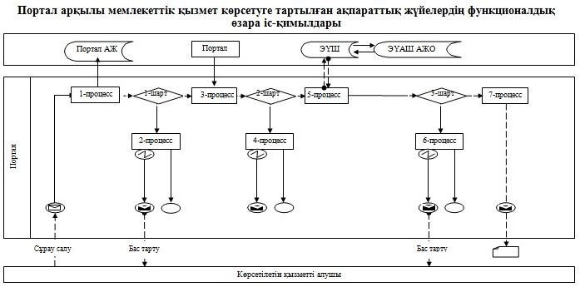

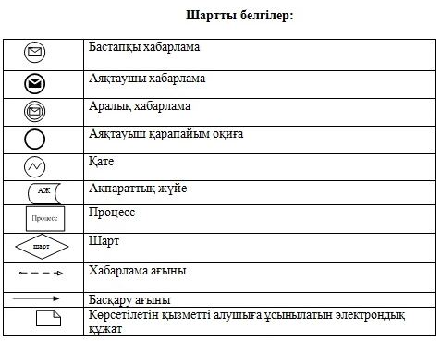

"Тракторларды және олардың базасында жасалған өздігінен
жүретін шассилер мен механизмдерді, өздігінен жүретін ауыл шаруашылығы, мелиоративтік және жол-құрылыс
машиналары мен механизмдерін, сондай-ақ жүріп өту
мүмкіндігі жоғары арнайы машиналарды жүргізу құқығына
куәліктер беру" мемлекеттік көрсетілетін қызмет регламентіне
2-қосымша

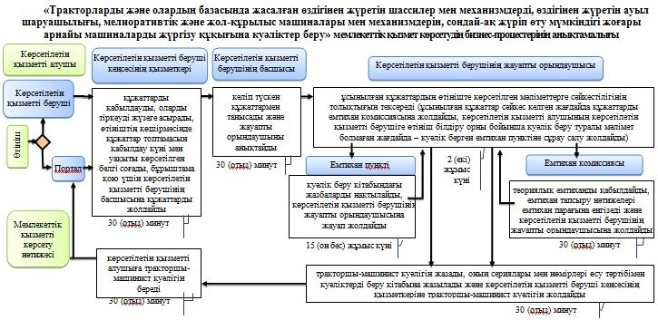

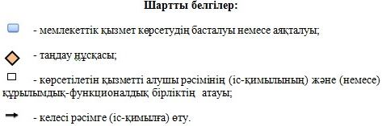

Маңғыстау облысы әкімдігінің
2015 жылғы 21 қазандағы
№ 317 қаулысымен бекітілген
"Тракторларды және олардың базасында жасалған өздiгiнен жүретiн шассилер мен механизмдердi, өздiгiнен жүретiн ауыл шаруашылығы, мелиоративтiк және жол-құрылыс машиналары мен механизмдерiн, сондай-ақ жүріп өту мүмкіндігі жоғары арнайы машиналарды сенiмхат бойынша жүргізетін адамдарды тiркеу"
мемлекеттік көрсетілетін қызмет регламенті
Ескерту. Алып тасталды - Маңғыстау облысы әкімдігінің 18.09.2017 № 212 қаулысымен (алғашқы ресми жарияланған күнінен кейін күнтізбелік он күн өткен соң қолданысқа енгізіледі).
Маңғыстау облысы әкімдігінің
2015 жылғы 21 қазандағы
№ 317 қаулысымен бекітілген
Тракторлар және олардың базасында жасалған өздігінен жүретін шассилер мен механизмдер, монтаждалған арнайы жабдығы бар тіркемелерді қоса алғанда, олардың тіркемелері, өздігінен жүретін ауыл шаруашылығы, мелиоративтік және жол-құрылыс машиналары, сондай-ақ өтімділігі жоғары арнайы машиналар үшін тіркеу құжатын (телнұсқасын) және мемлекеттік нөмірлік белгі беру" мемлекеттік көрсетілетін қызмет регламенті
Ескерту. Тақырыбы жаңа редакцияда Маңғыстау облысы әкімдігінің 25.04.2019 № 76 қаулысымен(алғашқы ресми жарияланған күнінен кейін күнтізбелік он күн өткен соң қолданысқа енгізіледі).
1. Жалпы ережелер
1. "Тракторлар және олардың базасында жасалған өздігінен жүретін шассилер мен механизмдер, монтаждалған арнайы жабдығы бар тіркемелерді қоса алғанда, олардың тіркемелері, өздігінен жүретін ауыл шаруашылығы, мелиоративтік және жол-құрылыс машиналары, сондай-ақ өтімділігі жоғары арнайы машиналар үшін тіркеу құжатын (телнұсқасын) және мемлекеттік нөмірлік белгі беру" мемлекеттік көрсетілетін қызметті (бұдан әрі – мемлекеттік көрсетілетін қызмет) облыстың, аудандардың және облыстық маңызы бар қалалардың жергілікті атқарушы органдары (бұдан әрі – көрсетілетін қызметті беруші) көрсетеді.
Өтінішті қабылдау және мемлекеттік қызметті көрсету нәтижесін беру:
1) көрсетілетін қызметті берушінің кеңсесі;
2) "электрондық үкіметтің" www.egov.kz, www.elicense.kz веб-порталы (бұдан әрі –портал) арқылы жүзеге асырылады.
Ескерту. 1 тармақ жаңа редакцияда Маңғыстау облысы әкімдігінің 25.04.2019 № 76 қаулысымен(алғашқы ресми жарияланған күнінен кейін күнтізбелік он күн өткен соң қолданысқа енгізіледі).
2. Мемлекеттік қызметті көрсету нысаны: электрондық (ішінара автоматтандырылған) немесе қағаз түрінде.
3. Мемлекеттік қызметті көрсету нәтижесі – тракторлар және олардың базасында жасалған өздiгiнен жүретiн шассилер мен механизмдер, өздiгiнен жүретiн ауыл шаруашылығы, мелиоративтiк және жол-құрылыс машиналары мен механизмдер, сондай-ақ өтімділігі жоғары арнайы машиналар үшін тіркеу құжатын (телнұсқасын) және мемлекеттік нөмiрлiк белгi беру.
Мемлекеттік қызметті көрсету нәтижесін ұсыну нысаны: қағаз түрінде.
Көрсетілетін қызметті беруші берілген рұқсаттар туралы мәліметтерді "Е-лицензиялау" мемлекеттік дерекқоры" ақпараттық жүйесіне енгізеді.
2. Мемлекеттік қызметті көрсету процесінде көрсетілетін қызметті берушінің құрылымдық бөлімшелерінің (қызметкерлерінің) іс-қимылы тәртібін сипаттау
4. Мемлекеттік қызмет көрсету бойынша рәсімді (іс-қимылды) бастауға негіздеме көрсетілетін қызметті берушінің көрсетілетін қызметті алушыдан "Техникалық инспекция саласындағы мемлекеттік көрсетілетін қызметтер стандарттарын бекіту туралы" Қазақстан Республикасы Ауыл шаруашылығы министрінің 2015 жылғы 6 мамырдағы № 4-3/421 бұйрығымен (нормативтік құқықтық актілерді мемлекеттік тіркеу Тізілімінде № 11766 болып тіркелген) бекітілген "Тракторлар және олардың базасында жасалған өздігінен жүретін шассилер мен механизмдер, монтаждалған арнайы жабдығы бар тіркемелерді қоса алғанда, олардың тіркемелері, өздігінен жүретін ауыл шаруашылығы, мелиоративтік және жол-құрылыс машиналары, сондай-ақ өтімділігі жоғары арнайы машиналар үшін тіркеу құжатын (телнұсқасын) және мемлекеттік нөмірлік белгі беру" мемлекеттік көрсетілетін қызмет стандартының (бұдан әрі – Стандарт) 9-тармағында көрсетілген өтінішті және басқа құжаттарды немесе көрсетілетін қызметті алушының электрондық сұрау салуын алуы болып табылады.
Ескерту. 4 тармақ жаңа редакцияда Маңғыстау облысы әкімдігінің 25.04.2019 № 76 қаулысымен(алғашқы ресми жарияланған күнінен кейін күнтізбелік он күн өткен соң қолданысқа енгізіледі).
5. Мемлекеттік қызметті көрсету процесінің құрамына кіретін әрбір рәсімнің (іс-қимылдың) мазмұны, оның орындалу ұзақтығы:
1) көрсетілетін қызметті берушінің кеңсесінде құжаттарды қабылдау және оларды тіркеу – 30 (отыз) минут;
2) көрсетілетін қызметті берушінің басшысының құжаттарды қарауы – 30 (отыз) минут;
3) көрсетілетін қызметті берушінің жауапты орындаушысының құжаттарды қарауы және мемлекеттік қызметті көрсету нәтижесін ресімдеуі – күнтізбелік 15 (он бес) күн;
4) көрсетілетін қызметті алушыға мемлекеттік қызметті көрсету нәтижесін беру – 30 (отыз) минут.
6. Келесі рәсімді (іс-қимылдарды) орындауды бастау үшін негіз болатын мемлекеттік қызметті көрсету бойынша рәсімдердің (іс-қимылдардың) нәтижесі:
1) өтініштің көшірмесінде құжаттар топтамасын қабылдау күні мен уақыты көрсетілген белгі;
2) көрсетілетін қызметті берушінің жауапты орындаушысын анықтау;
3) тіркеу кезіндегі байқау актісі;
4) көрсетілетін қызметті алушының машиналарды тіркеу кітабына қол қоюы.
3. Мемлекеттік қызмет көрсету процесінде көрсетілетін қызмет берушінің құрылымдық бөлімшелерінің (қызметкерлерінің) өзара іс-қимылы тәртібін сипаттау
7. Мемлекеттік қызмет көрсету процесіне қатысатын көрсетілетін қызметті берушілердің, құрылымдық бөлімшелерінің (қызметкерлерінің) тізбесі:
1) көрсетілетін қызметті беруші кеңсесінің қызметкері;
2) көрсетілетін қызметті берушінің басшысы;
3) көрсетілетін қызметті берушінің жауапты орындаушысы.
8. Әрбір рәсімнің (іс-қимылдың) ұзақтығын көрсете отырып, құрылымдық бөлімшелер (қызметкерлер) арасындағы рәсімдердің (іс-қимылдардың) реттілігін сипаттау:
1) көрсетілетін қызметті беруші кеңсесінің қызметкері құжаттарды қабылдауды, оларды тіркеуді жүзеге асырады, өтініштің көшірмесінде құжаттар топтамасын қабылдау күні мен уақыты көрсетілген белгі соғады, бұрыштама қою үшін көрсетілетін қызметті берушінің басшысына құжаттарды жолдайды – 30 (отыз) минут;
2) көрсетілетін қызметті берушінің басшысы келіп түскен құжаттармен танысады және жауапты орындаушыны анықтайды – 30 (отыз) минут;
3) көрсетілетін қызметті берушінің жауапты орындаушысы ұсынылған құжаттардың өтініште көрсетілген мәліметтермен толық сәйкестілігіне тексереді, машиналарға байқауды жүргізеді (зауыттық нөмірлердің, өмірлік агрегаттардың және нөмірлік белгілердің машинаға арналған құжаттарда көрсетілген деректерге сәйкестігін салыстырып тексереді), көрсетілетін қызметті алушымен ұсынылған құжаттар мәліметтерін электрондық тізілімге енгізеді, тіркеу құжатын (телнұсқаны) толтырады, мемлекеттік нөмірлік белгіні береді және орындалған құжаттарды көрсетілетін қызметті беруші кеңсесінің қызметкеріне жолдайды – күнтізбелік 15 ( он бес) күн;
4) көрсетілетін қызметті беруші кеңсесінің қызметкері көрсетілетін қызметті алушыға тіркеу құжатын (телнұсқаны) және мемлекеттік нөмірлік белгіні береді – 30 (отыз) минут.
4. "Азаматтарға арналған үкімет" мемлекеттік корпорациясымен және (немесе) өзге де көрсетілетін қызметті берушілермен өзара іс-қимыл тәртібін, сондай-ақ мемлекеттік қызмет көрсету процесінде ақпараттық жүйелерді пайдалану тәртібін сипаттау
Ескерту. 4 тараудың атауы жаңа редакцияда Маңғыстау облысы әкімдігінің 18.09.2017 № 212 қаулысымен(жарияланған күнінен кейін күнтізбелік он күн өткен соң қолданысқа енгізіледі).
9. Портал арқылы мемлекеттік қызмет көрсету кезінде көрсетілетін қызметті беруші мен көрсетілетін қызметті алушының жүгіну және рәсімдерінің (іс-қимылдарының) реттілігі тәртібін сипаттау:
1) көрсетілетін қызметті алушы жеке сәйкестендіру нөмірінің (бұдан әрі – ЖСН) және бизнес-сәйкестендіру нөмірінің (бұдан әрі – БСН), сондай-ақ паролінің көмегімен Порталда тіркелуді жүзеге асырады (Порталда тіркелмеген көрсетілетін қызметті алушылар үшін жүзеге асырылады);
2) 1-процесс – мемлекеттік көрсетілетін қызметті алу үшін көрсетілетін қызметті алушының ЖСН/БСН және паролін Порталға енгізу процесі (авторизациялау процесі);
3) 1 шарт – тіркелген көрсетілетін қызметті алушы туралы деректердің дұрыстығын ЖСН/БСН және пароль арқылы Порталда тексеру;
4) 2-процесс – көрсетілетін қызметті алушының деректерінде бұзушылықтар болуына байланысты авторизациялаудан бас тарту туралы хабарламаны Порталда қалыптастыруы;
5) 3-процесс – көрсетілетін қызметті алушы осы "Тракторлар және олардың базасында жасалған өздігінен жүретін шассилер мен механизмдер, монтаждалған арнайы жабдығы бар тіркемелерді қоса алғанда, олардың тіркемелері, өздігінен жүретін ауыл шаруашылығы, мелиоративтік және жол -құрылыс машиналары, сондай-ақ өтімділігі жоғары арнайы машиналар үшін тіркеу құжатын (телнұсқасын) және мемлекеттік нөмірлік белгі беру" мемлекеттік көрсетілетін қызмет регламентінде (бұдан әрі – Регламент) көрсетілген мемлекеттік көрсетілетін қызметті таңдауы, мемлекеттік қызметті көрсету және оның құрылымы мен форматтық талаптарды ескере отырып, көрсетілетін қызметті алушының нысанды толтыруы үшін сұрау салу нысанын экранға шығару (деректерді енгізу), Стандарттың 9-тармағында көрсетілген құжаттардың электронды түрдегі қажетті көшірмелерін сұрау салу нысанына қоса тіркеу, сондай-ақ сұрау салуды куәландыру (қол қою) үшін көрсетілетін қызметті алушының электронды цифрлы қолтаңбасымен тіркелу куәлігін таңдауы;
6) 2-шарт – ЭЦҚ тіркеу куәлігінің жарамдылық мерзімін және қайтарылған (жойылған) тіркеу куәліктерінің тізімінде жоқтығын, сондай-ақ сәйкестендіру мәліметтерінің (сұрау салуда көрсетілген ЖСН/БСН мен ЭЦҚ тіркеу куәлігінде көрсетілген ЖСН/БСН арасындағы) сәйкестілігін Порталда тексеру;
7) 4-процесс – көрсетілетін қызметті алушының ЭЦҚ түпнұсқалығының расталмауына байланысты сұрау салынатын мемлекеттік көрсетілетін қызметтен бас тарту туралы хабарламаны қалыптастыру;
8) 5-процесс – көрсетілетін қызметті алушының ЭЦҚ куәландырылған (қолы қойылған) электрондық құжатты (көрсетілетін қызметті алушының сұрау салуын) көрсетілетін қызметті беруші өңдеу үшін "электрондық үкіметтің" шлюзі (бұдан әрі – ЭҮШ) арқылы "электрондық үкіметтің" аймақтық шлюзінің автоматтандырылған жұмыс орнына (бұдан әрі – ЭҮАШ АЖО) жолдау;
9) 3-шарт – көрсетілетін қызметті алушы қоса берген, Стандартта көрсетілген құжаттардың және мемлекеттік қызметті көрсету үшін негізділігіне сәйкестігіне көрсетілетін қызметті берушінің тексеруі;
10) 6-процесс – көрсетілетін қызметті алушының құжаттарында бұзушылықтар болуына байланысты сұрау салынған мемлекеттік қызметті көрсетуден бас тарту туралы хабарламаны қалыптастыру;
11) 7-процесс – көрсетілетін қызметті алушының Порталмен қалыптастырылған мемлекеттік қызметті көрсету нәтижесін (электрондық құжат нысанындағы хабарламаны) алуы.
Ескерту. 9 - тармаққа өзгерістер енгізілді- Маңғыстау облысы әкімдігінің 25.04.2019 № 76 (алғашқы ресми жарияланған күнінен кейін күнтізбелік он күн өткен соң қолданысқа енгізіледі);
10. Портал арқылы мемлекеттік қызмет көрсетуге тартылған ақпараттық жүйелердің функционалдық өзара іс-қимылдары осы Регламенттің 1-қосымшасына сәйкес диаграммада келтірілген.
11. Мемлекеттік қызмет көрсету процесінде рәсімдердің (іс-қимылдардың) ретін, көрсетілетін қызметті берушінің құрылымдық бөлімшелерінің (қызметкерлерінің) өзара іс-қимылдарының толық сипаттамасы, сондай-ақ мемлекеттік қызмет көрсету процесінде ақпараттық жүйелерді қолдану тәртібінің сипаттамасы осы Регламенттің 2-қосымшасына сәйкес мемлекеттік қызмет көрсетудің бизнес-процестерінің анықтамалығында көрсетіледі. Мемлекеттік қызмет көрсетудің бизнес-процестері анықтамалығы Порталда, көрсетілетін қызметті берушінің интернет-ресурсында орналастырылады.
"Тракторлар және олардың базасында жасалған өздігінен жүретін шассилер мен механизмдер, монтаждалған арнайы жабдығы бар тіркемелерді қоса алғанда, олардың тіркемелері, өздігінен жүретін ауыл шаруашылығы, мелиоративтік және жол-құрылыс машиналары, сондай-ақ өтімділігі жоғары арнайы машиналар үшін тіркеу құжатын (телнұсқасын) және мемлекеттік нөмірлік белгі беру" мемлекеттік көрсетілетін қызмет регламентіне 1-қосымша
Портал арқылы мемлекеттік қызмет көрсетуге тартылған ақпараттық жүйелердің функционалдық өзара іс-қимылдары
Ескерту. 1 қосымша жаңа редакцияда Маңғыстау облысы әкімдігінің 25.04.2019 № 76 қаулысымен(алғашқы ресми жарияланған күнінен кейін күнтізбелік он күн өткен соң қолданысқа енгізіледі).

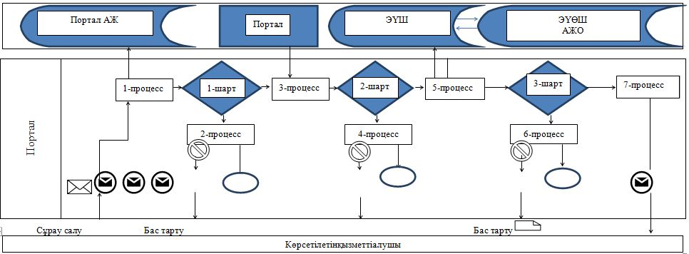

Ескертпе: аббревиатуралардың ажыратылып жазылуы:
АЖ – ақпараттық жүйе;
АЖО – Автоматтандырылған жұмыс орны;
ЭҮӨШ - "Электрондық үкiметтің" өңірлік шлюзі;
ЭҮШ – "Электрондық үкiметтің" шлюзі.
Шартты белгілер:

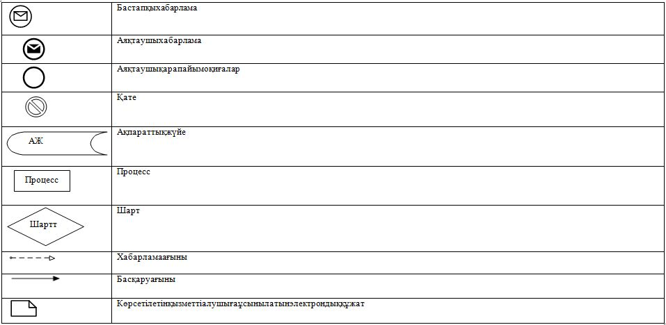

"Тракторлар және олардың базасында жасалған өздігінен жүретін шассилер мен механизмдер, монтаждалған арнайы жабдығы бар тіркемелерді қоса алғанда, олардың тіркемелері, өздігінен жүретін ауыл шаруашылығы, мелиоративтік және жол-құрылыс машиналары, сондай-ақ өтімділігі жоғары арнайы машиналар үшін тіркеу құжатын (телнұсқасын) және мемлекеттік нөмірлік белгі беру" мемлекеттік көрсетілетін қызмет регламентіне 2-қосымша
"Тракторлар және олардың базасында жасалған өздігінен жүретін шассилер мен механизмдер, монтаждалған арнайы жабдығы бар тіркемелерді қоса алғанда, олардың тіркемелері, өздігінен жүретін ауыл шаруашылығы, мелиоративтік және жол-құрылыс машиналары, сондай-ақ өтімділігі жоғары арнайы машиналар үшін тіркеу құжатын (телнұсқасын) және мемлекеттік нөмірлік белгі беру" мемлекеттік қызмет көрсетудің бизнес-процестерінің анықтамалығы
Ескерту. 2 қосымша жаңа редакцияда Маңғыстау облысы әкімдігінің 25.04.2019 № 76 қаулысымен(алғашқы ресми жарияланған күнінен кейін күнтізбелік он күн өткен соң қолданысқа енгізіледі).

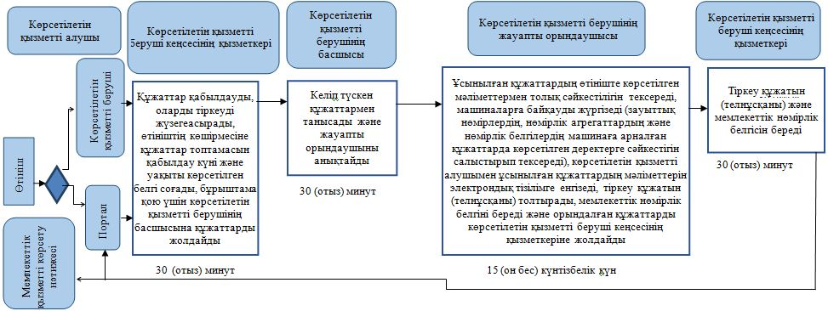

Шартты белгілер:

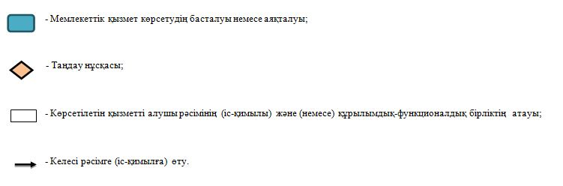

Маңғыстау облысы әкімдігінің
2015 жылғы 21 қазандағы
№ 317 қаулысымен бекітілген
Тракторларды және олардың базасында жасалған өздiгiнен жүретін шассилер мен механизмдерді, монтаждалған арнайы жабдығы бар тiркемелердi қоса алғанда, олардың тiркемелерiнің, өздiгiнен жүретін ауыл шаруашылығы, мелиоративтік және жол-құрылыс машиналары мен механизмдерінің, сондай-ақ жүріп өту мүмкiндiгi жоғары арнайы машиналардың кепілін мемлекеттік тіркеу (тіркеуден алу)" мемлекеттік көрсетілетін қызмет регламенті
Ескерту. Тақырыбы жаңа редакцияда Маңғыстау облысы әкімдігінің 25.04.2019 № 76 қаулысымен(алғашқы ресми жарияланған күнінен кейін күнтізбелік он күн өткен соң қолданысқа енгізіледі).
1. Жалпы ережелер
1. "Тракторларды және олардың базасында жасалған өздiгiнен жүретін шассилер мен механизмдерді, монтаждалған арнайы жабдығы бар тiркемелердi қоса алғанда, олардың тiркемелерiнің, өздiгiнен жүретін ауыл шаруашылығы, мелиоративтік және жол-құрылыс машиналары мен механизмдерінің, сондай-ақ жүріп өту мүмкiндiгi жоғары арнайы машиналардың кепілін мемлекеттік тіркеу (тіркеуден алу)" мемлекеттік көрсетілетін қызметті (бұдан әрі – мемлекеттік көрсетілетін қызмет) облыстың, аудандардың және облыстық маңызы бар қалалардың жергілікті атқарушы органдары (бұдан әрі – көрсетілетін қызметті беруші) көрсетеді.
Өтінішті қабылдау және мемлекеттік қызметті көрсету нәтижесін беру:
1) көрсетілетін қызметті берушінің кеңсесі;
2) "Азаматтарға арналған үкімет" мемлекеттік корпорациясы (бұдан әрі - Мемлекеттік корпорация);
3) "электрондық үкіметтің" www.egov.kz веб-порталы (бұдан әрі – портал) арқылы жүзеге асырылады.
Ескерту. 1 тармақ жаңа редакцияда Маңғыстау облысы әкімдігінің 25.04.2019 № 76 қаулысымен(алғашқы ресми жарияланған күнінен кейін күнтізбелік он күн өткен соң қолданысқа енгізіледі).
2.Мемлекеттік қызметті көрсету нысаны: электрондық (ішінара автоматтандырылған) немесе қағаз түрінде.
3. Мемлекеттік қызметті көрсету нәтижесі – Тракторлардың және олардың базасында жасалған өздігінен жүретін шассилер мен механизмдердің, монтаждалған арнайы жабдығы бар тіркемелерді қоса алғанда, олардың тіркемелерінің, өздігінен жүретін ауыл шаруашылығы, мелиоративтік және жол-құрылыс машиналары мен механизмдерінің, сондай-ақ жүріп өту мүмкіндігі жоғары арнайы машиналардың кепілін мемлекеттік тіркеу туралы куәлікті немесе телнұсқасын беру немесе машина кепілінің тіркелгені туралы хабарлама беру не Қазақстан Республикасы Ауыл шаруашылығы министрінің 2015 жылғы 6 мамырдағы № 4-3/421 "Техникалық инспекция саласындағы мемлекеттік көрсетілетін қызметтер стандарттарын бекіту туралы" бұйрығымен (нормативтік құқықтық актілерді мемлекеттік тіркеу Тізілімінде № 11766 болып тіркелген) бекітілген "Тракторларды және олардың базасында жасалған өздiгiнен жүретін шассилер мен механизмдерді, монтаждалған арнайы жабдығы бар тiркемелердi қоса алғанда, олардың тiркемелерiнің, өздiгiнен жүретін ауыл шаруашылығы, мелиоративтік және жол-құрылыс машиналары мен механизмдерінің, сондай-ақ жүріп өту мүмкiндiгi жоғары арнайы машиналардың кепілін мемлекеттік тіркеу (тіркеуден алу)" мемлекеттік көрсетілетін қызмет стандартында (бұдан әрі – Стандарт) көрсетілген негіздер бойынша уәжді бас тарту.
Мемлекеттік қызметті көрсету нәтижесін ұсыну нысаны: қағаз түрінде және/немесе электрондық.
Порталда мемлекеттік қызметті көрсету нәтижесі жеке немесе заңды тұлғаның "жеке кабинетіне" көрсетілетін қызметті берушінің уәкілетті адамының электрондық цифрлық қолтаңбасымен қойылған электрондық құжат нысанында жіберіледі.
Өтініш беруші мемлекеттік қызметті көрсету нәтижесін қағаз тасығышта алуға жүгінген жағдайда, мемлекеттік қызметті көрсету нәтижесі электрондық нысанда ресімделеді, басып шығарылады және қағаз тасығышта беріледі.
Ескерту. 3 тармақ жаңа редакцияда Маңғыстау облысы әкімдігінің 25.04.2019 № 76 қаулысымен(алғашқы ресми жарияланған күнінен кейін күнтізбелік он күн өткен соң қолданысқа енгізіледі).
2. Мемлекеттік қызметті көрсету процесінде көрсетілетін қызметті берушінің құрылымдық бөлімшелерінің (қызметкерлерінің) іс-қимылы тәртібін сипаттау
4. Мемлекеттік қызмет көрсету бойынша рәсімді (іс-қимылды) бастауға негіздеме көрсетілетін қызметті берушінің көрсетілетін қызметті алушыдан стандарттың 9-тармағында көрсетілген өтінішті және басқа құжаттарды немесе көрсетілетін қызметті алушының электрондық сұрау салуын алуы болып табылады.
Ескерту. 4 тармақ жаңа редакцияда Маңғыстау облысы әкімдігінің 25.04.2019 № 76 қаулысымен(алғашқы ресми жарияланған күнінен кейін күнтізбелік он күн өткен соң қолданысқа енгізіледі).
5. Мемлекеттік қызметті көрсету процесінің құрамына кіретін әрбір рәсімнің (іс-қимылдың) мазмұны, оның орындалу ұзақтығы:
1) көрсетілетін қызметті берушінің кеңсесінде құжаттарды қабылдау және оларды тіркеу – 30 (отыз) минут;
2) көрсетілетін қызметті берушінің басшысының құжаттарды қарауы – 30 (отыз) минут;
3) көрсетілетін қызметті берушінің жауапты орындаушысының құжаттарды қарауы және машинаны кепілге қоюды тіркеуді ресімдеуі – 2 (екі) жұмыс күні;
4) мемлекеттік тіркеу туралы куәлікті немесе телнұсқасын беру немесе машина кепілінің тіркелгені туралы хабарлама беру не Стандартта көрсетілген негіздер бойынша уәжді бас тарту – 30 (отыз) минут.
Ескерту. 5 - тармаққа өзгерістер енгізілді- Маңғыстау облысы әкімдігінің 25.04.2019 № 76 (алғашқы ресми жарияланған күнінен кейін күнтізбелік он күн өткен соң қолданысқа енгізіледі);
6. Келесі рәсімді (іс-қимылдарды) орындауды бастау үшін негіз болатын мемлекеттік қызметті көрсету бойынша рәсімдердің (іс-қимылдардың) нәтижесі:
1) өтініштің көшірмесінде құжаттар топтамасын қабылдау күні мен уақыты көрсетілген белгі;
2) көрсетілетін қызметті берушінің жауапты орындаушысын анықтау;
3) машинаны кепілге қоюды мемлекеттік тіркеу туралы куәлік (телнұсқа);
4) мемлекеттік тіркеу туралы куәлікті немесе телнұсқасын беру немесе машина кепілінің тіркелгені туралы хабарлама беру не Стандартта көрсетілген негіздер бойынша уәжді бас тарту.
Ескерту. 6 - тармаққа өзгерістер енгізілді- Маңғыстау облысы әкімдігінің 25.04.2019 № 76 (алғашқы ресми жарияланған күнінен кейін күнтізбелік он күн өткен соң қолданысқа енгізіледі);
3.Мемлекеттік қызмет көрсету процесінде көрсетілетін қызмет берушінің құрылымдық бөлімшелерінің (қызметкерлерінің) өзара іс-қимылы тәртібін сипаттау
7. Мемлекеттік қызмет көрсету процесіне қатысатын көрсетілетін қызметті берушілердің, құрылымдық бөлімшелерінің (қызметкерлерінің) тізбесі:
1) көрсетілетін қызметті беруші кеңсесінің қызметкері;
2) көрсетілетін қызметті берушінің басшысы;
3) көрсетілетін қызметті берушінің жауапты орындаушысы.
8. Әрбір рәсімнің (іс-қимылдың) ұзақтығын көрсете отырып, құрылымдық бөлімшелер (қызметкерлер) арасындағы рәсімдердің (іс-қимылдардың) реттілігін сипаттау:
1) көрсетілетін қызметті беруші кеңсесінің қызметкері құжаттарды қабылдауды, оларды тіркеуді жүзеге асырады, өтініштің көшірмесінде құжаттар топтамасын қабылдау күні мен уақыты көрсетілген белгі соғады, бұрыштама қою үшін көрсетілетін қызметті берушінің басшысына құжаттарды жолдайды – 30 (отыз) минут;
2) көрсетілетін қызметті берушінің басшысы келіп түскен құжаттармен танысады және жауапты орындаушыны анықтайды – 30 (отыз) минут;
3) көрсетілетін қызметті берушінің жауапты орындаушысы ұсынылған құжаттардың толықтығын,Қазақстан Республикасының заңнамасына сәйкес машинаны кепіл туралы шарттыңнемесе кепіл талаптары бар өзге шарттың өтініште қамтылған мәліметтерге сәйкестігін тексереді, машиналарды кепілге қою тізіліміне өтініштегі деректерді енгізеді, кепіл шартын тіркеу туралы белгі қояды, машинаны кепілге қоюды мемлекеттік тіркеу туралы куәлікті толтырады және құжаттарды көрсетілетін қызметті беруші кеңсесінің қызметкеріне жолдайды – 2 (екі) жұмыс күні;
4) мемлекеттік тіркеу туралы куәлікті немесе телнұсқасын беру немесе машина кепілінің тіркелгені туралы хабарлама беру не Стандартта көрсетілген негіздер бойынша уәжді бас тарту – 30 (отыз) минут.
Ескерту. 8 - тармаққа өзгерістер енгізілді- Маңғыстау облысы әкімдігінің 25.04.2019 № 76 (алғашқы ресми жарияланған күнінен кейін күнтізбелік он күн өткен соң қолданысқа енгізіледі);
4. "Азаматтарға арналған үкімет" мемлекеттік корпорациясымен және (немесе) өзге де көрсетілетін қызметті берушілермен өзара іс-қимыл тәртібін, сондай-ақ мемлекеттік қызмет көрсету процесінде ақпараттық жүйелерді пайдалану тәртібін сипаттау
Ескерту. 4 тараудың атауы жаңа редакцияда Маңғыстау облысы әкімдігінің 18.09.2017 № 212 қаулысымен(жарияланған күнінен кейін күнтізбелік он күн өткен соң қолданысқа енгізіледі).
9. Портал арқылы мемлекеттік қызмет көрсету кезінде көрсетілетін қызметті беруші мен көрсетілетін қызметті алушының жүгіну және рәсімдерінің (іс-қимылдарының) реттілігі тәртібін сипаттау:
1) көрсетілетін қызметті алушы жеке сәйкестендіру нөмірінің (бұдан әрі – ЖСН) және бизнес-сәйкестендіру нөмірінің (бұдан әрі – БСН), сондай-ақ паролінің көмегімен Порталда тіркелуді жүзеге асырады (Порталда тіркелмеген көрсетілетін қызметті алушылар үшін жүзеге асырылады);
2) 1-процесс – мемлекеттік көрсетілетін қызметті алу үшін көрсетілетін қызметті алушының ЖСН/БСН және паролін Порталға енгізу процесі (авторизациялау процесі);
3) 1 шарт – тіркелген көрсетілетін қызметті алушы туралы деректердің дұрыстығын ЖСН/БСН және пароль арқылы Порталда тексеру;
4) 2-процесс – көрсетілетін қызметті алушының деректерінде бұзушылықтар болуына байланысты авторизациялаудан бас тарту туралы хабарламаны Порталда қалыптастыруы;
5) 3-процесс – көрсетілетін қызметті алушы осы "Тракторларды және олардың базасында жасалған өздiгiнен жүретін шассилер мен механизмдерді, монтаждалған арнайы жабдығы бар тiркемелердi қоса алғанда, олардың тiркемелерiнің, өздiгiнен жүретін ауыл шаруашылығы, мелиоративтік және жол-құрылыс машиналары мен механизмдерінің, сондай-ақ жүріп өту мүмкiндiгi жоғары арнайы машиналардың кепілін мемлекеттік тіркеу (тіркеуден алу)" мемлекеттік көрсетілетін қызмет регламентінде (бұдан әрі – Регламент) көрсетілген мемлекеттік көрсетілетін қызметті таңдауы, мемлекеттік қызметті көрсету және оның құрылымы мен форматтық талаптарды ескере отырып, көрсетілетін қызметті алушының нысанды толтыруы үшін сұрау салу нысанын экранға шығару (деректерді енгізу), сұрау салу нысанына Стандарттың 9-тармағында көрсетілген құжаттардың электронды түрдегі қажетті көшірмелерін қоса тіркеу, сондай-ақ сұрау салуды куәландыру (қол қою) үшін көрсетілетін қызметті алушының электронды цифрлы қолтаңбасымен тіркелу куәлігін таңдауы;
6) 2-шарт – ЭЦҚ тіркеу куәлігінің жарамдылық мерзімін және қайтарылған (жойылған) тіркеу куәліктерінің тізімінде жоқтығын, сондай-ақ сәйкестендіру мәліметтерінің (сұрау салуда көрсетілген ЖСН/БСН мен ЭЦҚ тіркеу куәлігінде көрсетілген ЖСН/БСН арасындағы) сәйкестілігін Порталда тексеру;
7) 4-процесс – көрсетілетін қызметті алушының ЭЦҚ түпнұсқалығының расталмауына байланысты сұрау салынатын мемлекеттік көрсетілетін қызметтен бас тарту туралы хабарламаны қалыптастыру;
8) 5-процесс – көрсетілетін қызметті алушының ЭЦҚ куәландырылған (қолы қойылған) электрондық құжатты (көрсетілетін қызметті алушының сұрау салуын) көрсетілетін қызметті беруші өңдеу үшін "электрондық үкіметтің" шлюзі (бұдан әрі – ЭҮШ) арқылы "электрондық үкіметтің" аймақтық шлюзінің автоматтандырылған жұмыс орнына (бұдан әрі – ЭҮАШ АЖО) жолдау;
9) 3-шарт – көрсетілетін қызметті алушы қоса берген, Стандартта көрсетілген құжаттардың және мемлекеттік қызметті көрсету үшін негізділігіне сәйкестігіне көрсетілетін қызметті берушінің тексеруі;
10) 6-процесс – көрсетілетін қызметті алушының құжаттарында бұзушылықтар болуына байланысты сұрау салынған мемлекеттік қызметті көрсетуден бас тарту туралы хабарламаны қалыптастыру;
11) 7-процесс – көрсетілетін қызметті алушының Порталмен қалыптастырылған мемлекеттік қызметті көрсету нәтижесін (электрондық құжат нысанындағы хабарламаны) алуы.
Ескерту. 9 - тармаққа өзгерістер енгізілді- Маңғыстау облысы әкімдігінің 25.04.2019 № 76 (алғашқы ресми жарияланған күнінен кейін күнтізбелік он күн өткен соң қолданысқа енгізіледі);
10. Портал арқылы мемлекеттік қызмет көрсетуге тартылған ақпараттық жүйелердің функционалдық өзара іс-қимылдары осы Регламенттің 1-қосымшасына сәйкес диаграммада келтірілген.
11. Мемлекеттік қызмет көрсету процесінде рәсімдердің (іс-қимылдардың) ретін, көрсетілетін қызметті берушінің құрылымдық бөлімшелерінің (қызметкерлерінің) өзара іс-қимылдарының толық сипаттамасы, сондай-ақ мемлекеттік қызмет көрсету процесінде ақпараттық жүйелерді қолдану тәртібінің сипаттамасы осы Регламенттің 2-қосымшасына сәйкес мемлекеттік қызмет көрсетудің бизнес-процестерінің анықтамалығында көрсетіледі. Мемлекеттік қызмет көрсетудің бизнес-процестері анықтамалығы Порталда, көрсетілетін қызметті берушінің интернет-ресурсында орналастырылады.
"Тракторларды және олардың базасында жасалған өздiгiнен жүретін шассилер мен механизмдерді, монтаждалған арнайы жабдығы бар тiркемелердi қоса алғанда, олардың тiркемелерiнің, өздiгiнен жүретін ауыл шаруашылығы, мелиоративтік және жол-құрылыс машиналары мен механизмдерінің, сондай-ақ жүріп өту мүмкiндiгi жоғары арнайы машиналардың кепілін мемлекеттік тіркеу (тіркеуден алу)" мемлекеттік көрсетілетін қызмет регламентіне 1-қосымша
Портал арқылы мемлекеттік қызмет көрсетуге тартылған ақпараттық жүйелердің функционалдық өзара іс-қимылдары
Ескерту. 1 қосымша жаңа редакцияда Маңғыстау облысы әкімдігінің 25.04.2019 № 76 қаулысымен(алғашқы ресми жарияланған күнінен кейін күнтізбелік он күн өткен соң қолданысқа енгізіледі).

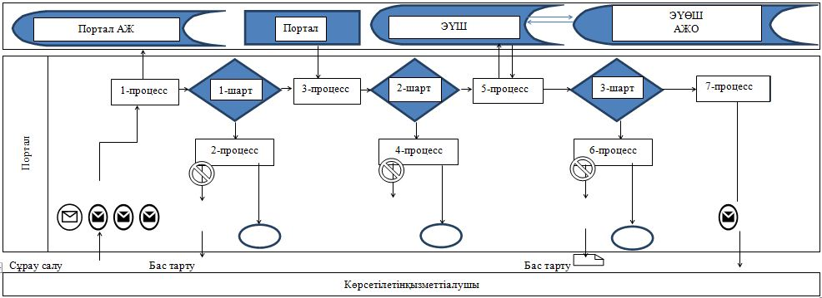

Ескертпе: аббревиатуралардың ажыратылып жазылуы:
АЖ – ақпараттық жүйе;
АЖО – Автоматтандырылған жұмыс орны;
ЭҮӨШ – "Электрондық үкiметтің" өңірлік шлюзі;
ЭҮШ – "Электрондық үкiметтің" шлюзі.
Шартты белгілер:

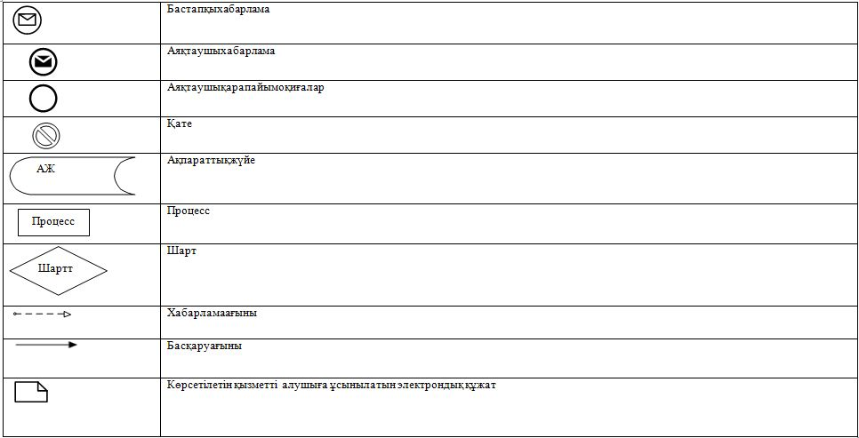

"Тракторларды және олардың базасында жасалған өздiгiнен жүретін шассилер мен механизмдерді, монтаждалған арнайы жабдығы бар тiркемелердi қоса алғанда, олардың тiркемелерiнің, өздiгiнен жүретін ауыл шаруашылығы, мелиоративтік және жол- құрылыс машиналары мен механизмдерінің, сондай-ақ жүріп өту мүмкiндiгi жоғары арнайы машиналардың кепілін мемлекеттік тіркеу (тіркеуден алу)" мемлекеттік көрсетілетін қызмет регламентіне 2-қосымша
"Тракторларды және олардың базасында жасалған өздiгiнен жүретін шассилер мен механизмдерді, монтаждалған арнайы жабдығы бар тiркемелердi қоса алғанда, олардың тiркемелерiнің, өздiгiнен жүретін ауыл шаруашылығы, мелиоративтік және жол-құрылыс машиналары мен механизмдерінің, сондай-ақ жүріп өту мүмкiндiгi жоғары арнайы машиналардың кепілін мемлекеттік тіркеу (тіркеуден алу)" мемлекеттік қызмет көрсетудің бизнес-процестерінің анықтамалығы
Ескерту. 2 қосымша жаңа редакцияда Маңғыстау облысы әкімдігінің 25.04.2019 № 76 қаулысымен(алғашқы ресми жарияланған күнінен кейін күнтізбелік он күн өткен соң қолданысқа енгізіледі).

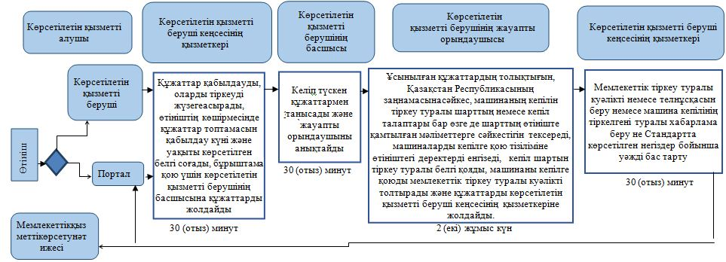

Шартты белгілер:

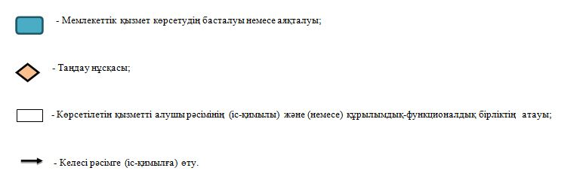

Маңғыстау облысы әкімдігінің
2015 жылғы 21 қазандағы
№ 317 қаулысымен бекітілген
"Тракторларды және олардың базасында жасалған өздігінен
жүретін шассилер мен механизмдерді, монтаждалған арнайы жабдығы бар тіркемелерді қоса алғанда, олардың тіркемелерін,
өздігінен жүретін ауыл шаруашылығы, мелиоративтік және жол-құрылысы машиналары мен механизмдерін, сондай-ақ
жүріп өту мүмкіндігі жоғары арнайы машиналарды
жыл сайынғы мемлекеттік техникалық байқаудан өткізу" мемлекеттік көрсетілетін қызмет регламенті 1. Жалпы ережелер
1. "Тракторларды және олардың базасында жасалған өздігінен жүретін шассилер мен механизмдерді, монтаждалған арнайы жабдығы бар тіркемелерді қоса алғанда, олардың тіркемелерін, өздігінен жүретін ауыл шаруашылығы, мелиоративтік және жол-құрылысы машиналары мен механизмдерін, сондай-ақ жүріп өту мүмкіндігі жоғары арнайы машиналарды жыл сайынғы мемлекеттік техникалық байқаудан өткізу" мемлекеттік көрсетілетін қызметті (бұдан әрі – мемлекеттік көрсетілетін қызмет) облыстың, аудандардың және облыстық маңызы бар қалалардың жергілікті атқарушы органдары (бұдан әрі – көрсетілетін қызметті беруші) көрсетеді.
"Өтінішті қабылдау және мемлекеттік қызметті көрсету нәтижесін беру:
1) көрсетілетін қызметті берушінің кеңсесі;
2) "электрондық үкіметтің" www.egov.kz, www.elicense.kz веб-порталы (бұдан әрі – портал) арқылы жүзеге асырылады.
Ескерту. 1 - тармаққа өзгерістер енгізілді- Маңғыстау облысы әкімдігінің 25.04.2019 № 76 (алғашқы ресми жарияланған күнінен кейін күнтізбелік он күн өткен соң қолданысқа енгізіледі);
2. Көрсетілетін мемлекеттік қызметтің нысаны: электрондық немесе қағаз түрінде.
Ескерту. 2 тармақ жаңа редакцияда Маңғыстау облысы әкімдігінің 25.04.2019 № 76 қаулысымен(алғашқы ресми жарияланған күнінен кейін күнтізбелік он күн өткен соң қолданысқа енгізіледі).
3. Көрсетілетін мемлекеттік қызметтің нәтижесі инженер-инспектордың қолымен және көрсетілетін қызметті берушінің мөртабанымен расталған, тіркеу құжатында (техникалық паспортта) "Ақаусыз" не "Ақаулы" деген жазба енгізу болып табылады.
Мемлекеттік қызметті көрсету нәтижесін ұсыну нысаны: қағаз түрінде. Порталға жүгінген жағдайда – инженер - инспектордың техникалық байқаудан өткізу күні, орны мен уақыты көрсетілген, машинаны жыл сайынғы мемлекеттік техникалық байқаудан өткізуге дайын екендігі туралы хабарламасы.
Ескерту. 3 тармақ жаңа редакцияда Маңғыстау облысы әкімдігінің 25.04.2019 № 76 қаулысымен(алғашқы ресми жарияланған күнінен кейін күнтізбелік он күн өткен соң қолданысқа енгізіледі).
2. Мемлекеттік қызметті көрсету процесінде көрсетілетін қызметті берушінің құрылымдық бөлімшелерінің (қызметкерлерінің) іс-қимылы тәртібін сипаттау
4. Мемлекеттік қызмет көрсету бойынша рәсімді (іс-қимылды) бастауға негіздеме көрсетілетін қызметті берушінің көрсетілетін қызметті алушыдан "Техникалық инспекция саласындағы мемлекеттік көрсетілетін қызметтер стандарттарын бекіту туралы" Қазақстан Республикасы Ауыл шаруашылығы министрінің 2015 жылғы 6 мамырдағы № 4-3/421 бұйрығымен (Нормативтік құқықтық актілерді мемлекеттік тіркеу тізілімінде № 11766 болып тіркелген) бекітілген "Тракторларды және олардың базасында жасалған өздігінен жүретін шассилер мен механизмдерді, монтаждалған арнайы жабдығы бар тіркемелерді қоса алғанда, олардың тіркемелерін, өздігінен жүретін ауыл шаруашылығы, мелиоративтік және жол-құрылысы машиналары мен механизмдерін, сондай-ақ жүріп өту мүмкіндігі жоғары арнайы машиналарды жыл сайынғы мемлекеттік техникалық байқаудан өткізу" мемлекеттік көрсетілетін қызмет стандартының (бұдан әрі – Стандарт) 9-тармағында көрсетілген өтінішті және басқа құжаттарды немесе көрсетілетін қызметті алушының электрондық сұрау салуын алуы болып табылады.
5. Мемлекеттік қызметті көрсету процесінің құрамына кіретін әрбір рәсімнің (іс-қимылдың) мазмұны, оның орындалу ұзақтығы:
1) көрсетілетін қызметті берушінің кеңсесінде құжаттарды қабылдау және оларды тіркеу – 30 (отыз) минут;
2) көрсетілетін қызметті берушінің басшысының құжаттарды қарауы – 30 (отыз) минут;
3) көрсетілетін қызметті берушінің жауапты орындаушысы машиналарды техникалық қарап-тексеру иесінің (не оның өкілінің) қатысуымен машиналардың тікелей орналасқан жері бойынша өтініш берген күннен бастап 10 (он) жұмыс күні ішінде және (немесе) машиналар тіркеу пунктіне әкелінген жағдайда, 2 (екі) жұмыс күні ішінде жүргізеді;
4) көрсетілетін қызметті алушыға "Ақаусыз" не "Ақаулы" деген жазбасы енгізілген тіркеу құжатын (техникалық паспортты) беру – 30 (отыз) минут.
Ескерту. 5 - тармаққа өзгерістер енгізілді- Маңғыстау облысы әкімдігінің 25.04.2019 № 76 (алғашқы ресми жарияланған күнінен кейін күнтізбелік он күн өткен соң қолданысқа енгізіледі);
6. Келесі рәсімді (іс-қимылдарды) орындауды бастау үшін негіз болатын мемлекеттік қызметті көрсету бойынша рәсімдердің (іс-қимылдардың) нәтижесі:
1) өтініштің көшірмесінде құжаттар топтамасын қабылдау күні мен уақыты көрсетілген белгі;
2) көрсетілетін қызметті берушінің жауапты орындаушысын анықтау;
3) машиналарды мемлекеттік техникалық байқау журналына "Ақаусыз" не "Ақаулы" деген жазбаны енгізу;
4) көрсетілетін қызметті алушының машиналарды мемлекеттік техникалық байқау журналына қол қоюы.
3. Мемлекеттік қызмет көрсету процесінде көрсетілетін қызмет берушінің құрылымдық бөлімшелерінің (қызметкерлерінің) өзара іс-қимылы тәртібін сипаттау
7. Мемлекеттік қызмет көрсету процесіне қатысатын көрсетілетін қызметті берушілердің, құрылымдық бөлімшелерінің (қызметкерлерінің) тізбесі:
1) көрсетілетін қызметті беруші кеңсесінің қызметкері;
2) көрсетілетін қызметті берушінің басшысы;
3) көрсетілетін қызметті берушінің жауапты орындаушысы.
8. Әрбір рәсімнің (іс-қимылдың) ұзақтығын көрсете отырып, құрылымдық бөлімшелер (қызметкерлер) арасындағы рәсімдердің (іс-қимылдардың) реттілігін сипаттау:
1) көрсетілетін қызметті беруші кеңсесінің қызметкері құжаттарды қабылдауды, оларды тіркеуді жүзеге асырады, өтініштің көшірмесінде құжаттар топтамасын қабылдау күні мен уақыты көрсетілген белгі соғады, бұрыштама қою үшін көрсетілетін қызметті берушінің басшысына құжаттарды жолдайды – 30 (отыз) минут;
2) көрсетілетін қызметті берушінің басшысы келіп түскен құжаттармен танысады және жауапты орындаушыны анықтайды – 30 (отыз) минут;
3) көрсетілетін қызметті берушінің жауапты орындаушысы ұсынылған құжаттардың толықтығын, өтініштегі мәліметтерге сәйкестігін тексереді, машинаның кiмге тиесiлi екенiн нақтылайды, машинаның типін, моделiн, шығарылған жылын, зауыттық нөмiрiн, шасси, қозғалтқышын, рамасын және нөмiрлік белгiсiн машинаның тiркеу құжатында жазылған деректерге сәйкестiгiн тексередi, машинаны техникалық қарап-тексеруге қойылатын талаптарды регламенттейтін нормативтік-техникалық құжаттарға сәйкес машинаның техникалық жай-күйін тексереді, тіркеу құжатына (техникалық паспортына) өзінің қолымен және көрсетілетін қызметті берушінің мөртаңбасымен расталған "Ақаусыз" не "Ақаулы" деген жазбаны енгізеді – 10 (он) жұмыс күні ішінде және (немесе) машинаны тіркеу пунктіне әкелген кезде 2 (екі) жұмыс күні ішінде;
4) көрсетілетін қызметті беруші кеңсесінің қызметкері көрсетілетін қызметті алушыға "Ақаусыз" не "Ақаулы" деген жазба енгізілген тіркеу құжатын (техникалық паспортты) береді – 30 (отыз) минут.
Ескерту. 8 - тармаққа өзгерістер енгізілді- Маңғыстау облысы әкімдігінің 25.04.2019 № 76 (алғашқы ресми жарияланған күнінен кейін күнтізбелік он күн өткен соң қолданысқа енгізіледі);
4. "Азаматтарға арналған үкімет" мемлекеттік корпорациясымен және (немесе) өзге де көрсетілетін қызметті берушілермен өзара іс-қимыл тәртібін, сондай-ақ мемлекеттік қызмет көрсету процесінде ақпараттық жүйелерді пайдалану тәртібін сипаттау
Ескерту. 4 тараудың атауы жаңа редакцияда Маңғыстау облысы әкімдігінің 18.09.2017 № 212 қаулысымен(жарияланған күнінен кейін күнтізбелік он күн өткен соң қолданысқа енгізіледі).
9. Портал арқылы мемлекеттік қызмет көрсету кезінде көрсетілетін қызметті беруші мен көрсетілетін қызметті алушының жүгіну және рәсімдерінің (іс-қимылдарының) реттілігі тәртібін сипаттау:
1) көрсетілетін қызметті алушы жеке сәйкестендіру нөмірінің (бұдан әрі – ЖСН) және бизнес-сәйкестендіру нөмірінің (бұдан әрі – БСН), сондай-ақ паролінің көмегімен Порталда тіркелуді жүзеге асырады (Порталда тіркелмеген көрсетілетін қызметті алушылар үшін жүзеге асырылады);
2) 1-процесс – мемлекеттік көрсетілетін қызметті алу үшін көрсетілетін қызметті алушының ЖСН/БСН және паролін Порталға енгізу процесі (авторизациялау процесі);
3) 1 шарт – тіркелген көрсетілетін қызметті алушы туралы деректердің дұрыстығын ЖСН/БСН және пароль арқылы Порталда тексеру;
4) 2-процесс – көрсетілетін қызметті алушының деректерінде бұзушылықтар болуына байланысты авторизациялаудан бас тарту туралы хабарламаны Порталда қалыптастыруы;
5) 3-процесс – көрсетілетін қызметті алушы осы "Тракторларды және олардың базасында жасалған өздігінен жүретін шассилер мен механизмдерді, монтаждалған арнайы жабдығы бар тіркемелерді қоса алғанда, тіркемелерін, өздігінен жүретін ауыл шаруашылығы, мелиоративтік және жол-құрылысы машиналары мен механизмдерін, сондай-ақжүріп өту мүмкіндігі жоғары арнайы машиналарды жыл сайынғы мемлекеттік техникалық байқаудан өткізу" мемлекеттік көрсетілетін қызмет регламентте (бұдан әрі – Регламент) көрсетілген мемлекеттік көрсетілетін қызметті таңдауы, мемлекеттік қызметті көрсету және оның құрылымы мен форматтық талаптарды ескере отырып, көрсетілетін қызметті алушының нысанды толтыруы үшін сұрау салу нысанын экранға шығару (деректерді енгізу), сұрау салу нысанына Стандарттың 9-тармағында көрсетілген қажетті құжаттардың электронды түрдегі қажетті көшірмелерін қоса тіркеу, сондай-ақ сұрау салуды куәландыру (қол қою) үшін көрсетілетін қызметті алушының ЭЦҚ тіркелу куәлігін таңдауы;
6) 2-шарт – ЭЦҚ тіркеу куәлігінің жарамдылық мерзімін және қайтарылған (жойылған) тіркеу куәліктерінің тізімінде жоқтығын, сондай-ақ сәйкестендіру мәліметтерінің (сұрау салуда көрсетілген ЖСН/БСН мен ЭЦҚ тіркеу куәлігінде көрсетілген ЖСН/БСН арасындағы) сәйкестілігін Порталда тексеру;
7) 4-процесс – көрсетілетін қызметті алушының ЭЦҚ түпнұсқалығының расталмауына байланысты сұрау салынатын мемлекеттік көрсетілетін қызметтен бас тарту туралы хабарламаны қалыптастыру;
8) 5-процесс – көрсетілетін қызметті алушының ЭЦҚ куәландырылған (қолы қойылған) электрондық құжатты (көрсетілетін қызметті алушының сұрау салуын) көрсетілетін қызметті беруші өңдеу үшін "электрондық үкіметтің" шлюзі (бұдан әрі – ЭҮШ) арқылы "электрондық үкіметтің" аймақтық шлюзінің автоматтандырылған жұмыс орнына (бұдан әрі – ЭҮАШ АЖО) жолдау;
9) 3-шарт – көрсетілетін қызметті алушы қоса берген, Стандартта көрсетілген құжаттардың және мемлекеттік қызметті көрсету үшін негізділігіне сәйкестігіне көрсетілетін қызметті берушінің тексеруі;
10) 6-процесс – көрсетілетін қызметті алушының құжаттарында бұзушылықтар болуына байланысты сұрау салынған мемлекеттік қызметті көрсетуден бас тарту туралы хабарламаны қалыптастыру;
11) 7-процесс – көрсетілетін қызметті алушының Порталмен қалыптастырылған мемлекеттік қызметті көрсету нәтижесін (электрондық құжат нысанындағы хабарламаны) алуы.
9-1. Көрсетілетін қызметті алушы осы стандарттың 9-тармағында көзделген тізбеге сәйкес құжаттар топтамасын толық ұсынбаған және (немесе) қолдану мерзімі өтіп кеткен құжаттарды ұсынған жағдайларда көрсетілетін қызметті беруші өтінішті қабылдаудан бас тартады;
Ескерту. Қаулы 9-1 тармақпен толықтырылды- Маңғыстау облысы әкімдігінің 18.09.2017 № 212 қаулысымен(жарияланған күнінен кейін күнтізбелік он күн өткен соң қолданысқа енгізіледі).
9-2. Көрсетілетін қызметті алушы мемлекеттiк көрсетілетін қызметті, және (немесе) олардағы деректерді (мәліметтерді) алу үшін ұсынған құжаттарының шынайы еместігі анықталған жағдайда көрсетілетін қызметті беруші мемлекеттiк көрсетілетін қызметті көрсетуден бас тартады.
Ескерту. Қаулы 9-2 тармақпен толықтырылды- Маңғыстау облысы әкімдігінің 18.09.2017 № 212 қаулысымен(жарияланған күнінен кейін күнтізбелік он күн өткен соң қолданысқа енгізіледі).
10. Портал арқылы мемлекеттік қызмет көрсетуге тартылған ақпараттық жүйелердің функционалдық өзара іс-қимылдары осы Регламенттің 1-қосымшасына сәйкес диаграммада келтірілген.
11. Мемлекеттік қызмет көрсету процесінде рәсімдердің (іс-қимылдардың) ретін, көрсетілетін қызметті берушінің құрылымдық бөлімшелерінің (қызметкерлерінің) өзара іс-қимылдарының толық сипаттамасы, сондай-ақ мемлекеттік қызмет көрсету процесінде ақпараттық жүйелерді қолдану тәртібінің сипаттамасы осы Регламенттің 2-қосымшасына сәйкес мемлекеттік қызмет көрсетудің бизнес-процестерінің анықтамалығында көрсетіледі. Мемлекеттік қызмет көрсетудің бизнес-процестері анықтамалығы Порталда, көрсетілетін қызметті берушінің интернет-ресурсында орналастырылады.
"Тракторларды және олардың базасында жасалған өздігінен
жүретін шассилер мен механизмдерді, монтаждалған арнайы
жабдығы бар тіркемелерді қоса алғанда, олардың тіркемелерін,
өздігінен жүретін ауыл шаруашылығы, мелиоративтік және
жол-құрылысы машиналары мен механизмдерін, сондай-
ақжүріп өту мүмкіндігі жоғары арнайы машиналарды жыл
сайынғы мемлекеттік техникалық байқаудан өткізу"
мемлекеттік көрсетілетін қызмет регламентіне
1-қосымша

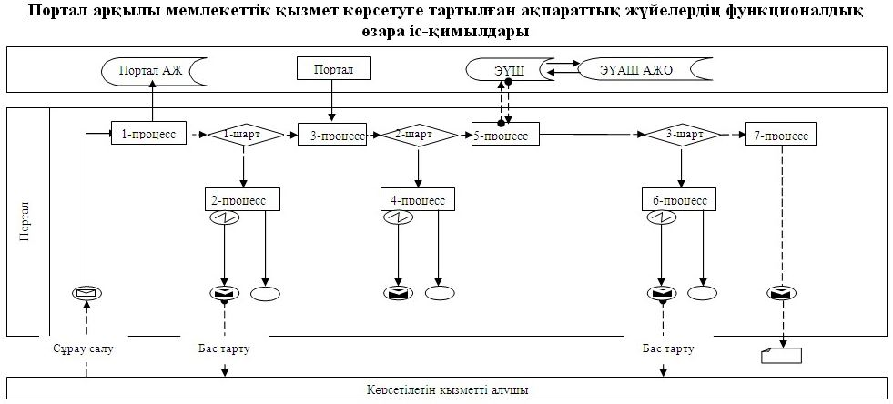

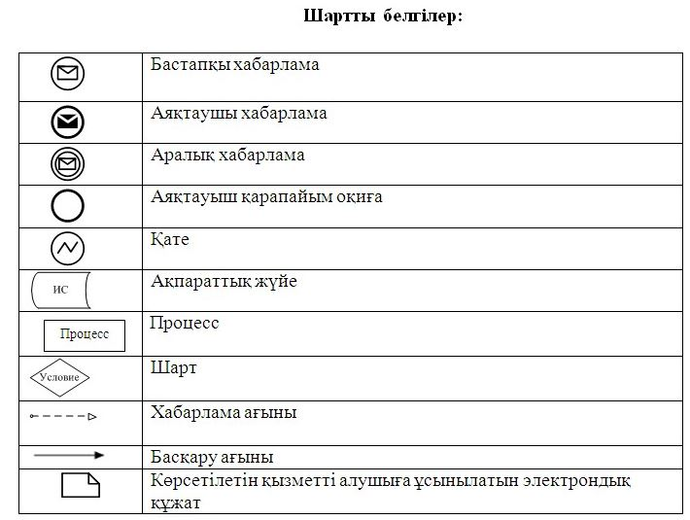

"Тракторларды және олардың базасында жасалған өздігінен жүретін шассилер мен механизмдерді, монтаждалған арнайы жабдығы бар тіркемелерді қоса алғанда, олардың тіркемелерін, өздігінен жүретін ауыл шаруашылығы, мелиоративтік және жол- құрылысы машиналары мен механизмдерін, сондай-ақ жүріп өту мүмкіндігі жоғары арнайы машиналарды жыл сайынғы мемлекеттік техникалық байқаудан өткізу" мемлекеттік көрсетілетін қызмет регламентіне 2-қосымша
"Тракторларды және олардың базасында жасалған өздігінен жүретін шассилер мен механизмдерді, монтаждалған арнайы жабдығы бар тіркемелерді қоса алғанда, олардың тіркемелерін, өздігінен жүретін ауыл шаруашылығы, мелиоративтік және жол-құрылысы машиналары мен механизмдерін, сондай-ақ жүріп өту мүмкіндігі жоғары арнайы машиналарды жыл сайынғы мемлекеттік техникалық байқаудан өткізу" мемлекеттік қызмет көрсетудің бизнес-процестерінің анықтамалығы
Ескерту. 2 қосымша жаңа редакцияда Маңғыстау облысы әкімдігінің 25.04.2019 № 76 қаулысымен(алғашқы ресми жарияланған күнінен кейін күнтізбелік он күн өткен соң қолданысқа енгізіледі).

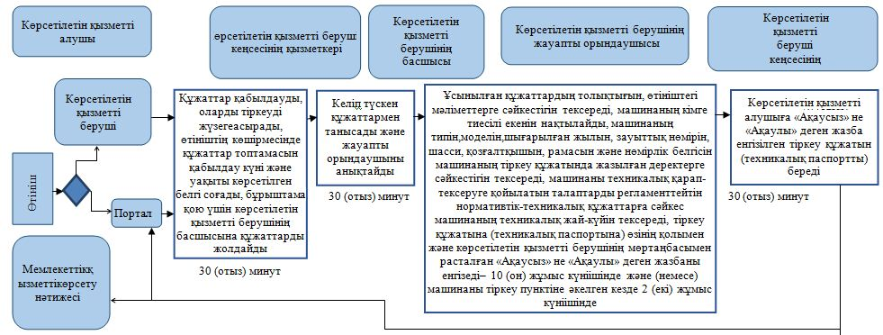

Шартты белгілер:

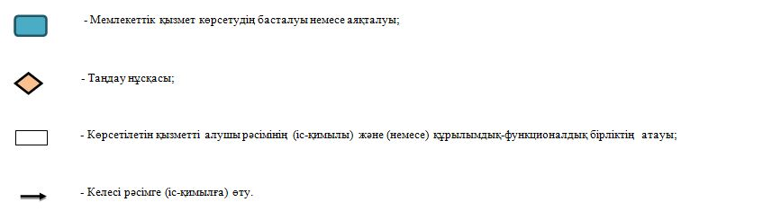

Маңғыстау облысы әкімдігінің
2015 жылғы 21 қазандағы
№ 317 қаулысымен бекітілген
"Тракторларға және олардың базасында жасалған өздігінен
жүретін шассилер мен механизмдерге, монтаждалған арнайы
жабдығы бар тіркемелерді қоса алғанда, олардың тіркемелеріне,
өздігінен жүретін ауыл шаруашылығы, мелиоративтік және
жол-құрылыс машиналары мен механизмдеріне, сондай-ақ
жүріп өту мүмкіндігі жоғары арнайы машиналарға ауыртпалықтың
жоқ (бар) екендігі туралы ақпарат беру"
мемлекеттік көрсетілетін қызмет регламенті
Ескерту. Регламент алынып тасталды - Маңғыстау облысы әкімдігінің 25.04.2019 № 76 қаулысымен (алғашқы ресми жарияланған күнінен кейін күнтізбелік он күн өткен соң қолданысқа енгізіледі).

© 2012. Қазақстан Республикасы Әділет министрлігінің «Қазақстан Республикасының Заңнама және құқықтық ақпарат институты» ШЖҚ РМК

